Консультация для родителей
«Маленькие драчуны»

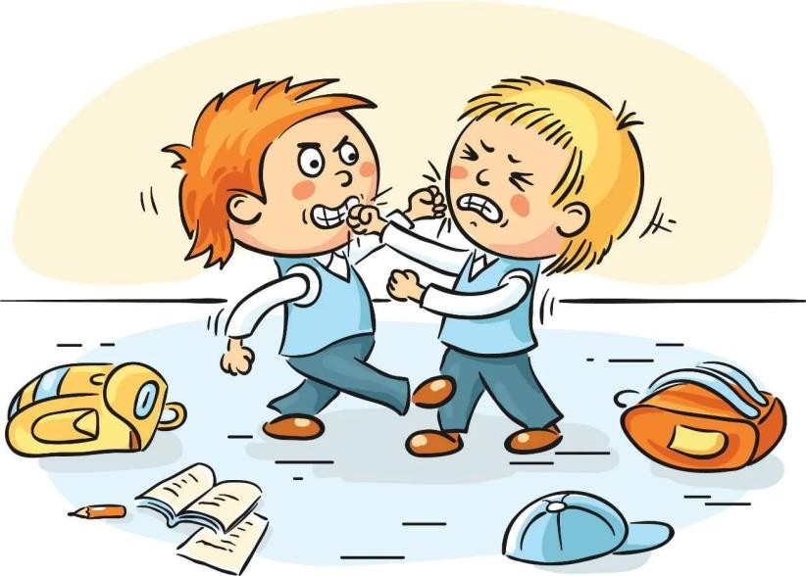

У ребёнка дошкольного возраста нередко могут возникать яркие вспышки гнева, агрессии. Они бывают, характерны и для мальчиков, и для девочек. Агрессивный ребёнок не просто постоянно сорится со своими сверстниками по малейшему поводу – он разрешает возникающие конфликты исключительно с помощью кулаков, а зачастую может ударить человека, даже не объясняя причин своего недовольства. Частые проявления агрессии – признаки внутреннего неблагополучия ребёнка, следствие его психологических переживаний. В большинстве случаев причины детской агрессивности связаны с неблагополучной внешней средой, отсутствием эмоционального контакта с мамой и папой. Проявление агрессии может стать для ребёнка способом привлечения к себе внимания, своим чувствам и желаниям. Этот способ выражения внутреннего, эмоционального напряжения, проявления тревожности. Нередко агрессивность дошкольника является формой проявления протеста против действия и отношения взрослых.
Подумайте, достаточно ли времени уделяете вы малышу, много ли общаетесь или играете с ним. Может быть, ребёнок чувствует недостаток вашего внимания и пытается привлечь доступными ему способами? Подумайте о том, как вы сами ведёте себя в присутствии ребёнка, часто ли в вашем доме возникают ссоры между членами семьи? Ведь когда вы ссоритесь с кем-нибудь, вы тоже проявляете агрессивность. «А если мама и папа могут так делать, то почему я не могу вести себя так же?» думает малыш, ведь в дошкольном возрасте значительная часть поведения ребёнка основывается на механизме подражания. Огромное для формирования агрессивных реакций в дошкольном возрасте имеет популярность ребёнка среди сверстников.
Агрессивное поведение может быть следствий переживаний, связанных с обидой, нанесённой другими детьми, ущемлённым самолюбием. Таким образом, причины агрессивности могут отличаться, но не все они обусловлены внутренним, психологическим дискомфортом ребёнка, необходимо, прежде всего, попытаться проанализировать причины их появления, выявить трудности, которые испытывает ребёнок при организации своего общения, а затем корректировать и формировать недостающие коммуникативные умения и навыки.
Для коррекции детской агрессивности большое значение имеют особенности взаимодействия ребенка и взрослых. Давайте попробуем сформулировать некоторые принципы общения с агрессивными детьми.
Не акцентируйте внимание ребенка на проявлениях агрессии. Не пытайтесь кричать на него или наказывать малыша за проявление гнева. Помните, что запрет и повышение голоса – самые неэффективные способы преодоления детской агрессивности. Попробуйте отвлечь малыша во время вспышки гнева, предложите ему заняться чем-то интересным, покажите новую книжку, интересную игрушку, позовите гулять. Возможно, ваш неожиданный шаг отвлечет ребенка, и центр его внимания сместится с объекта агрессии на новый предмет.
Если вы чувствуете, что ребенок вот-вот «взорвется», разрешите поколотить подушку или предложите нарисовать и разорвать портрет его «врага». Такое вымещение гнева способствует снижению агрессивности ребенка при общении с другими детьми.
Показывайте малышу личный пример уравновешенного, неагрессивного поведения. Не обижайте ребенка, не допускайте вспышек собственного гнева, не высказывайте в его присутствии свое недовольство окружающими людьми и тем более не обсуждайте план «мести» своим недругам. Постарайтесь, чтобы ребенок по возможности был спокоен и уравновешен.
Используйте расслабляющие упражнения не только во время занятий с малышом, но и в обычном общении с ним, например, перед тем как уложить ребенка спать, или когда чувствуете, что он сильно устал. Такие упражнения помогают успокоить малыша, снимают психоэмоциональное напряжение, формируют ощущение покоя и расслабленности.
Уделяйте больше внимания своему ребенку, дайте ему понять, что, несмотря ни на что, вы любите, цените и принимаете его, он для вас самый лучший и любимый малыш. Не бойтесь лишний раз пожалеть и приласкать его. Пусть ребенок видит, насколько он нужен и важен для вас.

